МИНИСТЕРСТВО НАУКИ И ВЫСШЕГО ОБРАЗОВАНИЯ
РОССИЙСКОЙ ФЕДЕРАЦИИ
Федеральное государственное бюджетное образовательное учреждение
высшего образования
«Кубанский государственный университет»
ФИЗИКО-ТЕХНИЧЕСКИЙ ФАКУЛЬТЕТ

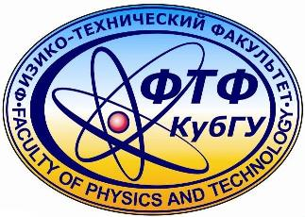

VII Олимпиада
«Нанотехнологии в электронике, фотонике, медицине»
24 ноября 2019 г.
Приглашаем учащихся 8, 9, 10, 11 классов и студентов учреждений среднего профессионального образования принять участие в Олимпиаде, которая состоится 24 ноября 2019 в здании Кубанского государственного университета (г. Краснодар, ул. Ставропольская, 149, корпус С, ФТФ, ауд. 300С). Начало в 10-00.
Участники олимпиады посетят современные научные и учебные лаборатории, астрофизическую обсерваторию, наноцентр КубГУ, встретятся с профессорами и ведущими учеными ФТФ, приобретут новые познания в области физики и нанотехнологий.
Все участники получат сертификаты,
а занявшие 1,2,3 места – дипломы победителей.
Просим направить списки желающих участвовать в Олимпиаде до 21ноября 2019 на адрес электронной почты katya.tyazholova@mail.ru
Оргкомитет олимпиады.

